The American Association of Teachers of Spanish and Portuguese

Sociedad Honoraria Hispánica
Certificado de Excelencia
otorgado a
Insert Student Name Here Capítulo de Insert Chapter Name Here
Expedido el día de de 2024
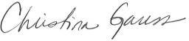
Asesor(a) del capítulo Presidenta

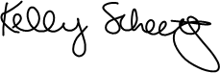
Director(a) de la escuela

Directora Nacional

